ΤΕΣΤ ΑΛΓΕΒΡΑΣ Α’ ΤΕΤΡΑΜΗΝΟΥ ΕΞΙΣΩΣΕΙΣ 2
Καθηγητής: Καραφέρης Ιωάννης
Βαθμός ............................................  Βαθμολογητής  ………………………………… | Ονοματεπώνυμο ...............................................................
Β’ Γυμνασίου ΟΜΑΔΑ Α’
Ημερομηνία ......................................................................
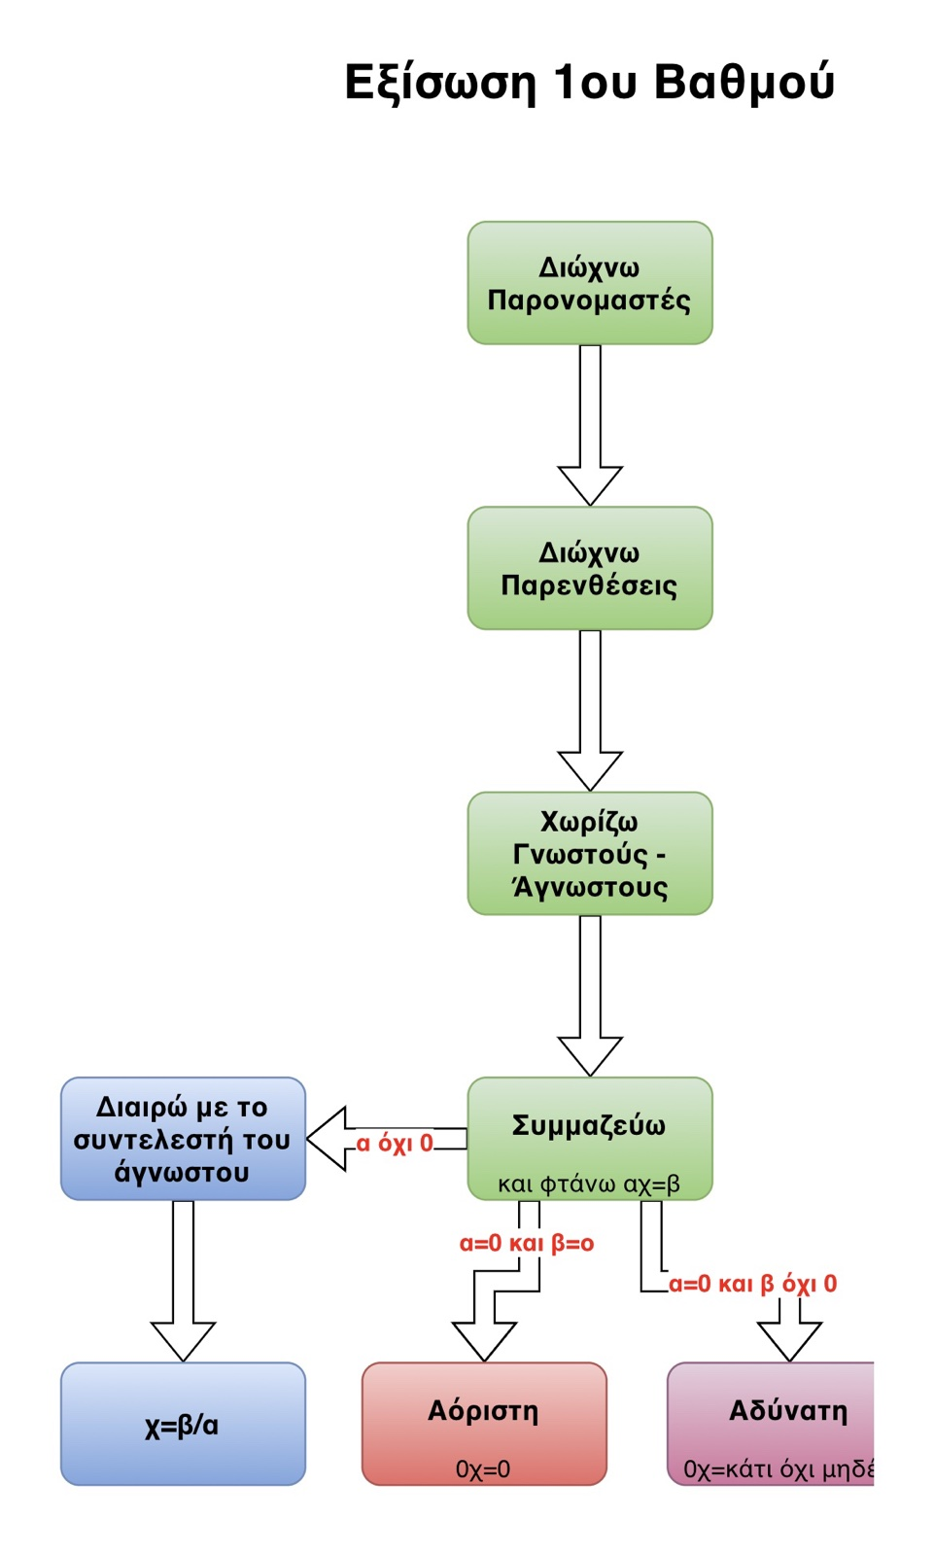
Να λυθούν οι εξισώσεις:
- 4 . χ + 3 = 3 . χ – 3

- 3 . ( 3 . χ – 4 ) = 2 . ( 3 . χ + 2 )

- $\frac{χ}{3}$ + 4 = $\frac{4 . χ}{6}$ - 3

- $\frac{χ+2}{3}$ + 2 = $\frac{3 . χ-2}{6}$ – 3

- $\frac{χ}{3}$ + 2 = $\frac{3 . χ-2}{6}$ - 3

Καλή Επιτυχία
Για το σπίτι:
- 4 . χ + 3 = 3 . χ – 3

- 3 . ( 3 . χ – 4 ) = 2 . ( 3 . χ + 2 )

- $\frac{χ}{3}$ + 4 = $\frac{4 . χ}{6}$ - 3

- $\frac{χ+2}{3}$ + 2 = $\frac{3 . χ-2}{6}$ - 3

- $\frac{χ}{3}$ + 2 = $\frac{3 . χ-4}{6}$ - 3

